**计算机网络实验报告**



**实验名称**  OSPF单区域

**组 号**  第三组

**小组成员**  钱宝强

张翔

**学院(系)**  计算机科学与技术学院

**专 业**  软件工程

**任课教师**  蒋海鹰

**日 期**  2025.4.9

1. **实验目的及背景**

本实验旨在帮助我们掌握在路由器上配置OSPF单区域的基本技术，背景描述如下：

假设校园网通过1台三层交换机连到校园网出口路由器， 路由器再和校园网外的另外1台路由器连接，现做适当配置，实现校园网内部主机与校园网外部主机的相互通信。

本实验以两台R1700路由器、1台三层交换机为例，S3760上划分有VLAN10和VLAN50，其中VLAN10用于连接Router1，VLAN50用于连接校园网主机。

路由器分别命名为Router1和Router2，路由器之间通过串口采用V35 DCE/DTE电缆连接，DCE端连接到Router2（R1700）上。

PC1的IP地址和缺省网关分别为172.16.5.11和172.16.5.1，PC2的IP地址和缺省网关分别为172.16.3.22和172.16.3.1，网络掩码都是255.255.255.0.

1. **技术原理**

OSPF(Open Shortest Path First,开放式最短路径优先)协议，是目前网络中应用最广泛的路由协议之一。属于内部网关路由协议，能够适应各种规模的网络环境，是典型的链路状态（link-state）协议。

OSPF路由协议通过向全网扩散本设备的链路状态信息，使网络中每台设备最终同步一个具有全网链路状态的数据库（LSDB），然后路由器采用SPF算法，以自己为根，计算到达其他网络的最短路径，最终形成全网路由信息。

OSPF属于无类路由协议，支持VLSM（变长子网掩码）。OSPF是以组播的形式进行链路状态的通告的。

在大模型的网络环境中，OSPF支持区域的划分，将网络进行合理规划。划分区域时必须存在area0（骨干区域）。其他区域和骨干区域直接相连，或通过虚链路的方式连接。

1. **实现功能**

实现网络的互连互通，从而实现信息的共享和传递。

1. **实验设备**

S3760（1台）、R1700路由器（两台）、V35线缆（1根）、交叉线或直连线（1条）

1. **实验拓扑**

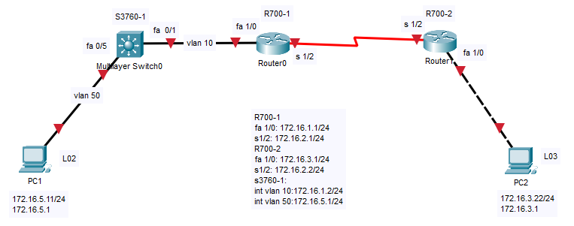

图1 实验拓扑图

1. **实验步骤**

步骤一：三层交换机基本配置

S3760-1(config) #vlan 10

S3760-1(config-vlan) #exit

S3760-1(config)#vlan 50

S3760-1(config-vlan) #exit

S3760-1(config)#int fa 0/1

S3760-1(config-if) #switch access vlan 10

S3760-1(config-if) #exit

S3760-1(config) #int fa 0/5

S3760-1(config-if) #switch access vlan 50

S3760-1(config-if) #exit

S3760-1(config)#int fa 0/1

S3760-1(config-if) #exit

S3760-1(config) #int vlan 10

S3760-1(config-if) #ip address 172.16.1.12 255.255.255.0

S3760-1(config-if) #no sh

S3760-1(config-if) #exit

S3760-1(config) #exit

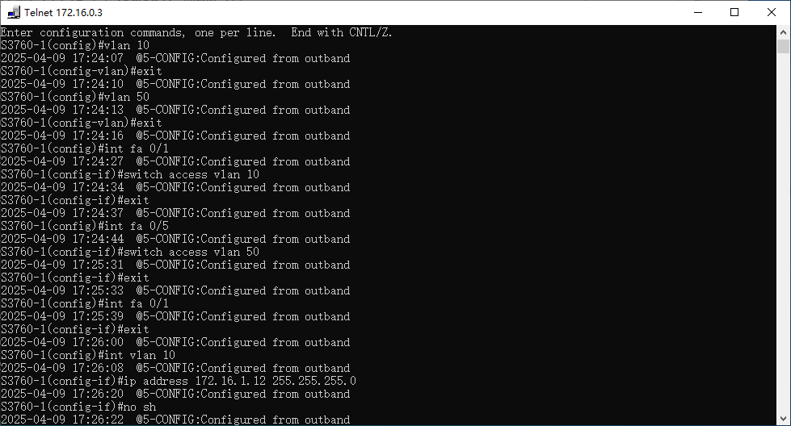

图2 三层交换机基本配置

步骤二：路由器基本配置

R1700-1(config) #int fa 1/0

R1700-1(config-if) #ip address 172.16.1.1 255.255.255.0

R1700-1(config-if)#no sh

R1700-1(config-if) #exit

R1700-1(config) #int s 1/2

R1700-1(config-if) #ip address 172.16.2.1 255.255.255.0

R1700-1(config-if) #no sh

R1700-1(config-if) #exit

R1700-2(config) #int fa 1/0

R1700-2(config-if) #ip add 172.16.3.1 255.255.255.0

R1700-2(config-if) #no sh

R1700-2(config-if) #exit

R1700-2(config) #int s 1/2

R1700-2(config-if) #ip add 172.16.2.2 255.255.255.0

R1700-2(config-if) #clock rate 64000

R1700-2(config-if) #no sh

R1700-2(config-if) #exit

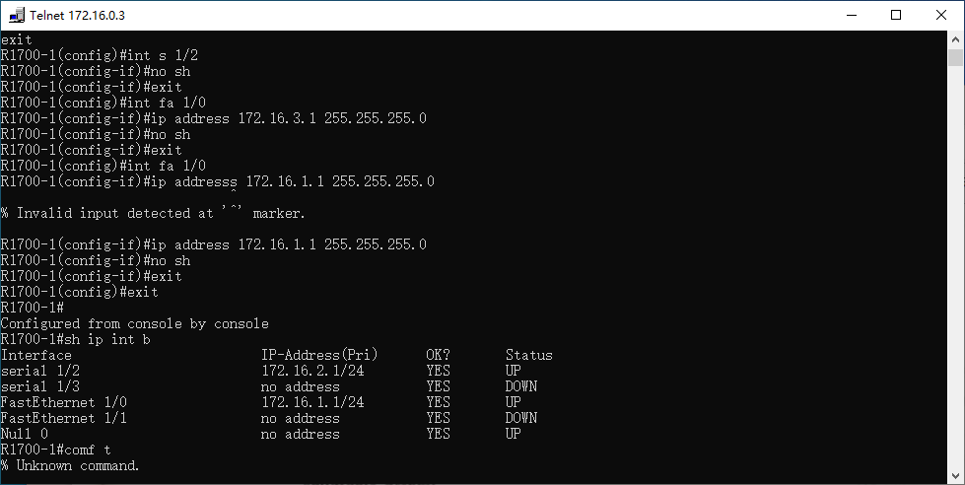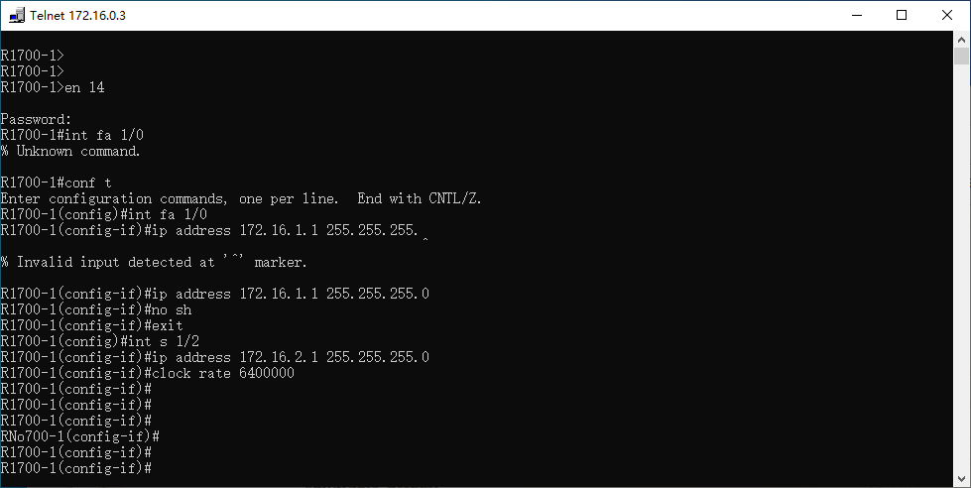

图3.1 路由器1的基本配置

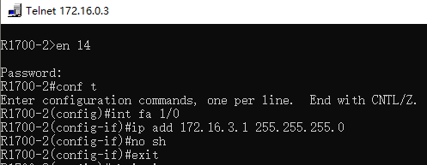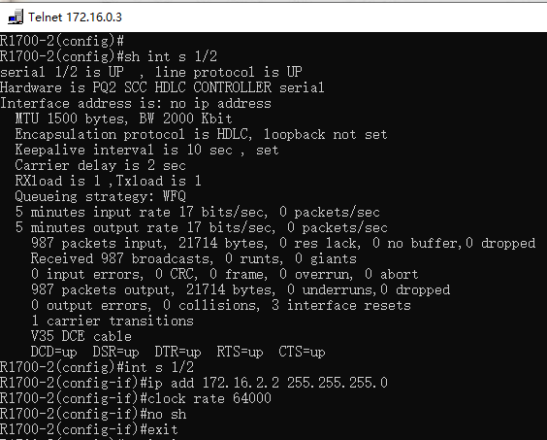

图3.2 路由器2的基本配置

步骤三：配置OSPF路由协议

S3760-1(config) #router ospf

S3760-1(config-router) #net 172.16.5.0 0.0.0.255 area 0

S3760-1(config-router) #net 172.16.1.0 0.0.0.255 area 0

S3760-1(config-router) #end

R1700-1(config) #router ospf

R1700-1(config-router) #net 172.16.1.0 0.0.0.255 area 0

R1700-1(config-router) #net 172.16.2.0 0.0.0.255 area 0

R1700-1(config-router) #end

R1700-2(config) #router ospf

R1700-2(config-router) #net 172.16.2.0 0.0.0.255 area 0

R1700-2(config-router) #net 172.16.3.0 0.0.0.255 area 0

R1700-2(config-router) #exit

1. **验证测试**

测试一：三层交换机的基本配置

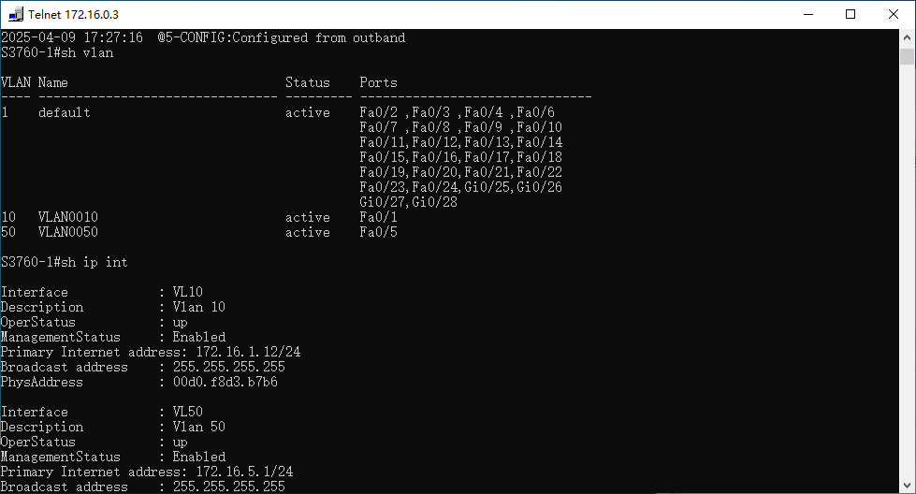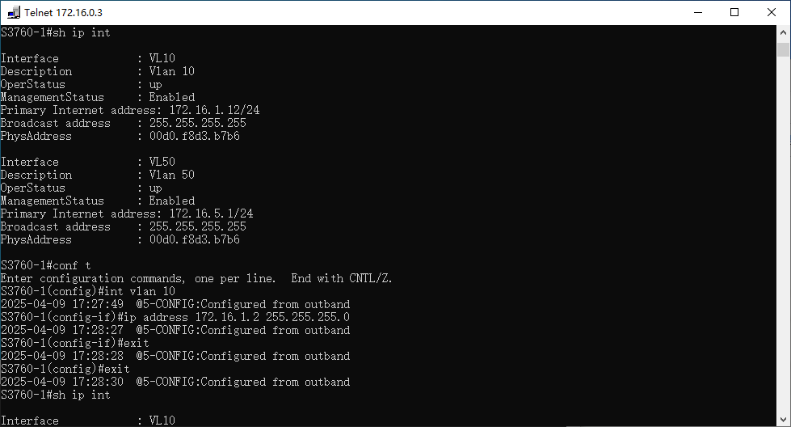

图4 三层交换机的基本配置测试

测试二：路由器接口的配置和状态验证



图5.1 路由器1接口的配置和状态验证

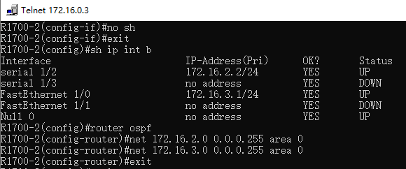

图5.2 路由器2接口的配置和状态验证

测试三：查看验证三台设备的路由表

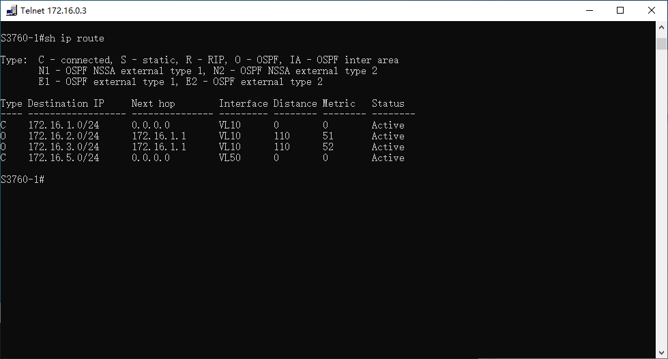

图6.1 三层交换机的路由表验证

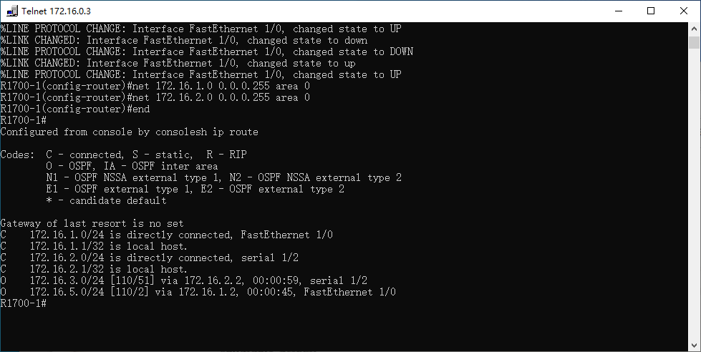

图6.2 路由器1的路由表验证

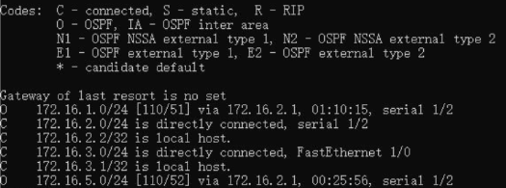

图6.3 路由器2的路由表验证

测试四：测试网络的连通性

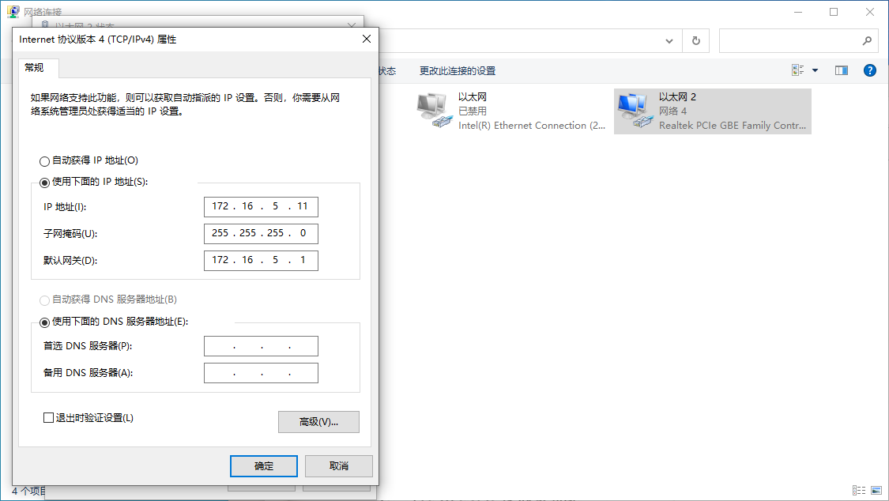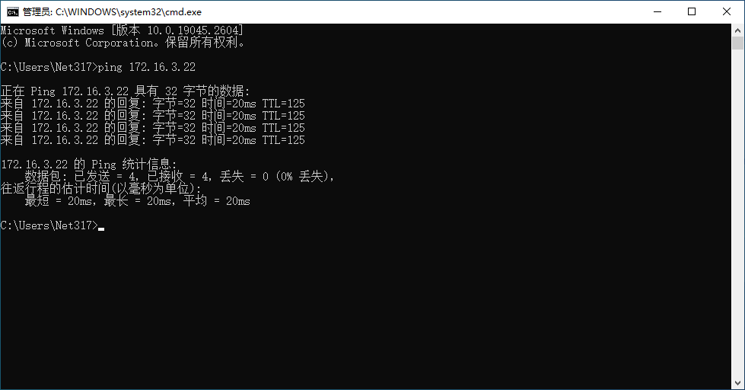

图7.1 PC1的IP设置及pingPC2的结果

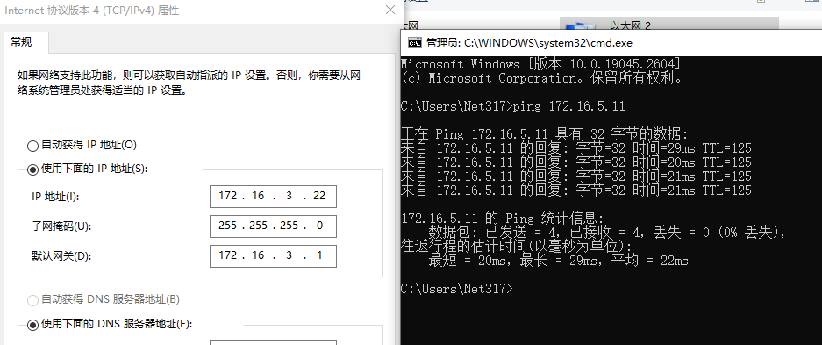

图7.2 PC2的IP设置及pingPC1的结果

1. **分析讨论**

在这次实验中,我们学习了OSPF（开放最短路径优先）协议,它是一种内部网关协议（IGP），最初由OSI参考模型提出，并于1989年成为公开的Internet标准，目前被广泛应用于自洽系统（AS）内部的路由选择。

OSPF 使用链路状态信息和Dijkstra最短路径优先算法,提供了可靠且高效的路由选择机制。

在本实验中，通过配置OSPF 协议并验证配置的正确性,我们查看了邻居关系建立和路由表信息,确认了OSPF 协议的正常运行。同时观察网络拓扑变化时OSPF 的收敛过程,验证了其快速收敛的特性。